Муниципальное дошкольное образовательное учреждение,
детский сад №1 «Золотой ключик»

МАТЕРИАЛЫ
к городскому смотру-конкурсу
«Лучшее озеленение и благоустройство города Шумерля»

номинация
«Озеленение и благоустройство территории
учреждений социальной сферы
в границах предоставленного участка,
а также прилегающей территории»

Шумерля
2009

Содержание

- Заявка
- Критерии оценки
- План озеленения
- Пояснительная записка
- Фоторепортаж
Заявка
Муниципальное дошкольное образовательное учреждение
детский сад №1 «Золотой ключик»
заявляет об участии в городском смотре-конкурсе
на лучшее озеленение и благоустройство

Направление | Наименование объекта | Месторасположение объекта, почтовый адрес
Озеленение и благоустройство территории организации в границах предоставленного участка, санитарно-защитной и охранной зон, а также прилегающей территории
Озеленение и благоустройство территории учреждения социальной сферы в границах предоставленного участка, а также прилегающей территории | МДОУ детский сад №1 «Золотой ключик» | Шумерля  Щербакова д.27
Озеленение и благоустройство улиц частного сектора
Оформление цветников и уголков отдыха
Озеленение и благоустройство придомовой территории малоэтажной и многоэтажной внутриквартальной жилой застройки

Руководитель
предприятия, организации,
учреждения ______________________ А.В. Варжина
МП. подпись

Дата _________________

N п/п | Наименование показателей | Максимальный балл | Примечания
1 | 2 | 3 | 4
1. | Проекты озеленения |  | Схемы озеленения прилагается
2. | Обеспеченность зелеными насаждениями |  | Фактическая обеспеченность зелеными насаждениями - S – 5380 кв.м.
3. | Газоны |  | Отсутствуют сорняки и плешины, стрижка ровная.S- 298 кв.м.
4. | Кустарники |  | «Живые» изгороди из кустарника оформлены, подстрижены ровно по высоте, с полным удалением сухих ветвей, без сорняков и выпадов, с обрезанными отцветшими соцветиями, взрыхленной почвой- 40 шт
5. | Деревья |  | Кроны деревьев оформлены, отсутствуют сухие ветви, задиры, раны, поросли - 17 т.
6. | Цветники |  | Культуры подобраны по колору, высоте и срокам цветения, ухожены, прямолинейно посажены, просматривается четкость границ клумбы, отсутствуют отцветшие соцветия, сорняки.  S- 234 кв.м (7 шт.)
7. | Уголки отдыха |  | Полностью озеленены, имеют исправное оборудование с качественной покраской, ровное покрытие, отсутствует случайный мусор. Площадь – 2180 кв.м.  Метеоплощадка – 45 кв.м  Физкультурная площадка – 738 кв.м  Поляна сказок – 250 кв.м  Уголок поля – 15 кв.м  Птичья столовая – 8 кв.м  Прогулочные участки – 1124 кв.м.
8. | Общее благоустройство и санитарное состояние территории |  | Отсутствуют заброшенные, неозелененные участки, пустыри, участки, заросшие сорной растительностью, несанкционированные свалки, случайный мусор.
9. | Эстетика дворов и улиц |  | Состояние фасада здания хорошее территория оформлена, отсутствует строительный мусор, в озеленении использованы красивоцветущие деревья и кустарники
10. | Малые архитектурные формы |  | Количество элементов малых архитектурных форм - 43 шт.
11. | Внутриквартальные проезды, тротуары, дороги |  | Детские прогулочные участки имеют песчано-травяное покрытие, S- 1124 кв.м. вокруг здания ДОУ - тротуар.  Имеется в наличии ливневая канализация – 1 колодец (дополнительно присуждается до 3 баллов)
Примечание: За применение в озеленении пород зеленых насаждений, обладающих фитонцидными свойствами, устойчивых к загрязнению атмосферы и условиям произрастания, а также красивоцветущих деревьев и кустарников дополнительно присуждается до 5 баллов.- имеется 17 шт.
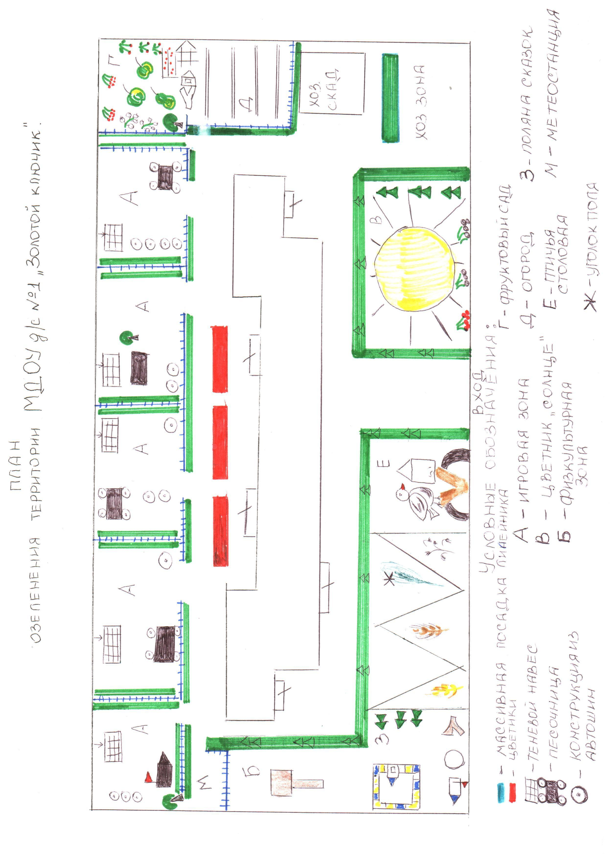

Пояснительная записка

Приоритетность экологического воспитания сегодня признана всеми сферами образования. Поэтому в настоящее время большое внимание придается благоустройству территории, прилегающей к ДОУ. В детском саду все должно быть пронизано стремлением к красоте. Мы стремимся делать все, чтобы сам детский сад и его территория были притягательными, в чем-то волшебными. В детском саду и вокруг него на воспитание дошкольников должен работать каждый квадратный метр.
Муниципальное дошкольное образовательное учреждение детский сад №1 «Золотой ключик» находится по адресу: ул.Щербакова, дом 27. Здание детского сада имеет внушительный возраст, более 35 лет.
Площадь земельного участка составляет 6050 кв. м, из них застроенная площадь 670 кв. м. Площадь озеленения ДОУ составляет более 50 % площади ее территории.
Учитывая, что здание детского сада располагается в центре города, коллектив старается дизайном и оформлением территории привлечь внимание прохожих, создать приятное настроение и уют на дворовых территориях ближних домов.
Территория детского сада тщательно убирается от случайного мусора и ежедневно вывозится коммунальными службами. Мы тесно сотрудничаем с коммунальными службами «Службой Единого Заказчика» с работниками, убирающими прилегающую территории близлежащих домов.
Совместно со старшеклассниками Средней Общеобразовательной школы №3 сотрудники детского сада решили для себя очень сложную проблему по выравниванию всей территории ДОУ.
С целью организации экологического пространства, разбивки цветника на территорию ДОУ была завезена почво-торфяная смесь, щедро предоставленная ООО «Агропромгаз».
Выделили место под фруктовый сад и огород, где уже начали посадку необходимых плодовых деревьев и кустарников. Организован фитоогород, где растут целебные мята, мелисса, шалфей. На огороде педагоги совместно с детьми выращивают кабачки, огурцы, картофель, помидоры, зелень, капусту, редис. Дети учатся ухаживать за посадками, приобретают первые трудовые навыки и умения.
Сейчас перед нами стоит серьезная задача: благоустроить и оборудовать игровые и физкультурную площадки для активного отдыха детей. Все оснащение для игр и занятий с детьми как на уличных игровых площадках, так и в группах делается руками самих сотрудников детского сада. Здесь нет случайных людей, каждый стремится внести свой вклад в развитие уже такого родного дома.
В планах создание мини-экосистемы леса с различными видами деревьев: хвойными, широколиственными породами.

Сотрудники ДОУ выкорчевали пни, вырубили старые кустарники и деревья американского клена, которые затеняли окна здания; из оставшихся пней сооружены причудливые фигуры, которые отличают детский сад от других учреждений города. Эти фигуры создают прекрасное настроение как детям, так и взрослым, соответствуют общей тематике детского дошкольного учреждения, формируют эстетический вкус.
Для активного отдыха детей детского сада оборудуются групповые площадки. Построены различные виды песочниц, поставлены столики для настольных игр, завезен песок в песочницы.
Мы, живущие в городе – все одна семья. Нас чаще всего волнует одинаковая проблема, мы вместе радуемся общим достижениям и успехам. Мы зависим друг от друга, как зависят друг от друга члены семьи. А это значит, что благоустроить наш дом, жить в нем достойно, повысить возможность для получения образования – наша общая совместная задача.

фоторепортаж

